Коммутатор гитарных эффектов

# Основные параметры

## Коммутация

* 10 коммутируемых петель стерео/моно эффектов, разделенных на две группы по 5 петель;
* электромеханическая коммутация. В сигнальной цепи отсутствуют полупроводниковые компоненты, которые могут внести искажения в коммутируемый сигнал. Переключения выполняются миниатюрными сигнальными реле нового поколения, которые отличаются высокой надежностью и долговечностью;
* настраиваемая функция устранения щелчков при коммутации;
* стерео/моно вход первой группы эффектов;
* стерео/моно выход первой группы эффектов **OUT 5**;
* стерео/моно вход второй группы эффектов **IN 6**;
* стерео/моно выход второй группы эффектов;
* автоматическое соединение групп эффектов при неиспользовании **OUT 5** и **IN 6**;

## MIDI

* настройка MIDI канала управления;
* MIDI IN для приема MIDI сообщений;
* MIDI OUT для передачи MIDI сообщений;
* MIDI THRU для подключения других MIDI устройств;
* назначение любого MIDI контрола на любую петлю коммутации;
* функции MIDI контроллера;
* встроенный MIDI монитор входящих и исходящих сообщений;
* режим MIDI Splitter x2;

## Дополнительные функции

* 128 редактируемых пресетов с текстовым заголовком;
* контрастный двухстрочный OLED дисплей для отображения текущего пресета и всех параметров при редактировании;
* открытая программная и аппаратная платформа;
* питание DC 6 - 9 V любой полярности;

## Терминология

* ***петля****,* ***эффект*** - пара **SEND** / **RECEIVE** для подключения гитарных эффектов. В выключенном состоянии соединена напрямую контактами реле. Сигнал не передается в выход **SEND**. Вход **RECEIVE** никуда не подключен. Во включенном состоянии сигнал передается в выход **SEND** для обработки и принимается из входа **RECEIVE**.
* ***программа****,* ***пресет*** - набор состояний 10 эффектов, с произвольно заданным текстовым заголовком и привязанный к номеру.
* ***MIDI контроллер*** - устройство для передачи MIDI команд. Например, MIDI foot controller или ПК с соответствующим программным обеспечением. Коммутатор также может выступать в роли MIDI контроллера.
* ***MIDI команда*** - сообщение протокола MIDI, передаваемое MIDI контроллером и содержащее параметры для управления устройствами по протоколу MIDI. Коммутатор управляется командами *MIDI Program Change* и *MIDI Control Change*.
* ***MIDI канал*** / ***MIDI Channel*** - один из параметров MIDI команды, позволяющий разделить потоки команд для различных устройств в одной сети MIDI устройств.
* ***номер контрола*** - число 0 - 127 используемое в MIDI команде *MIDI Control Change* связываемое с номером петли эффекта в Коммутаторе.

## Внешний вид

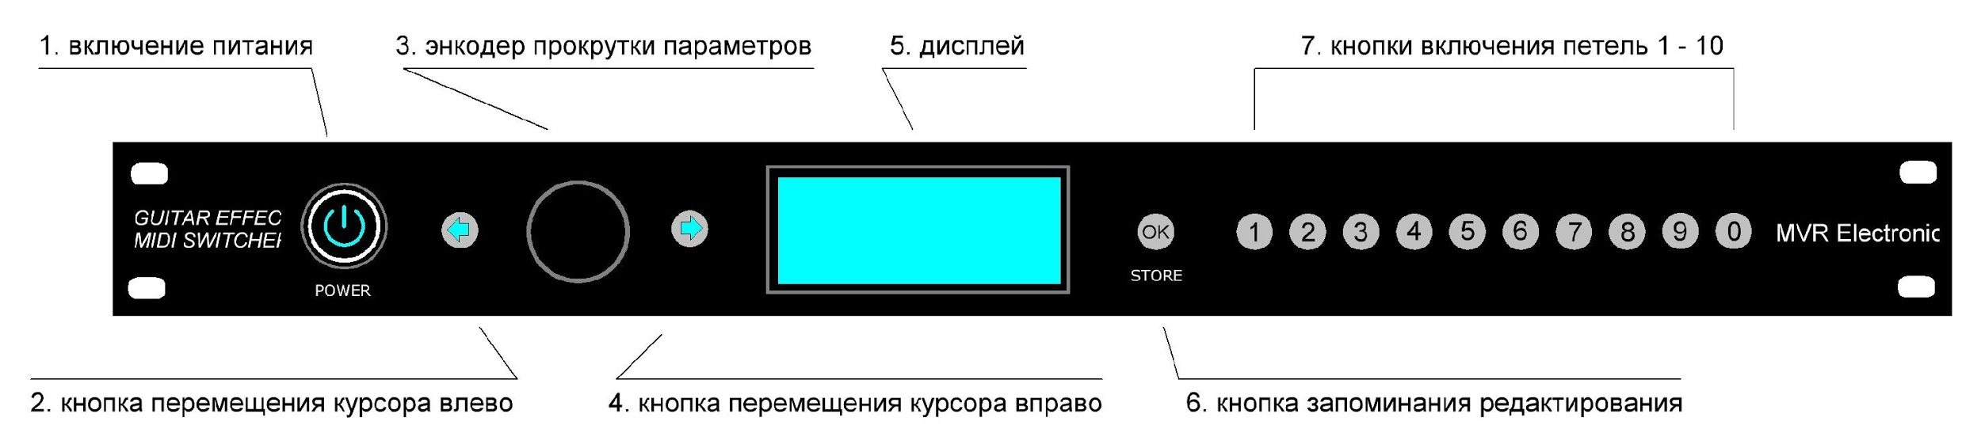

рис.1 Передняя панель

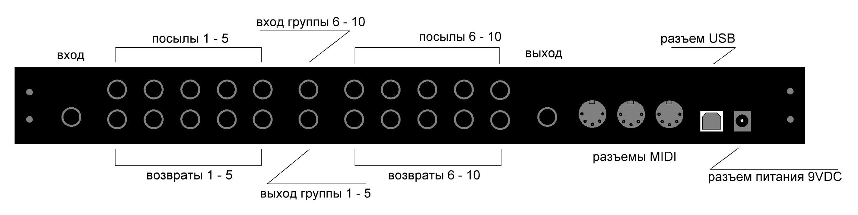

рис.2 Задняя панель

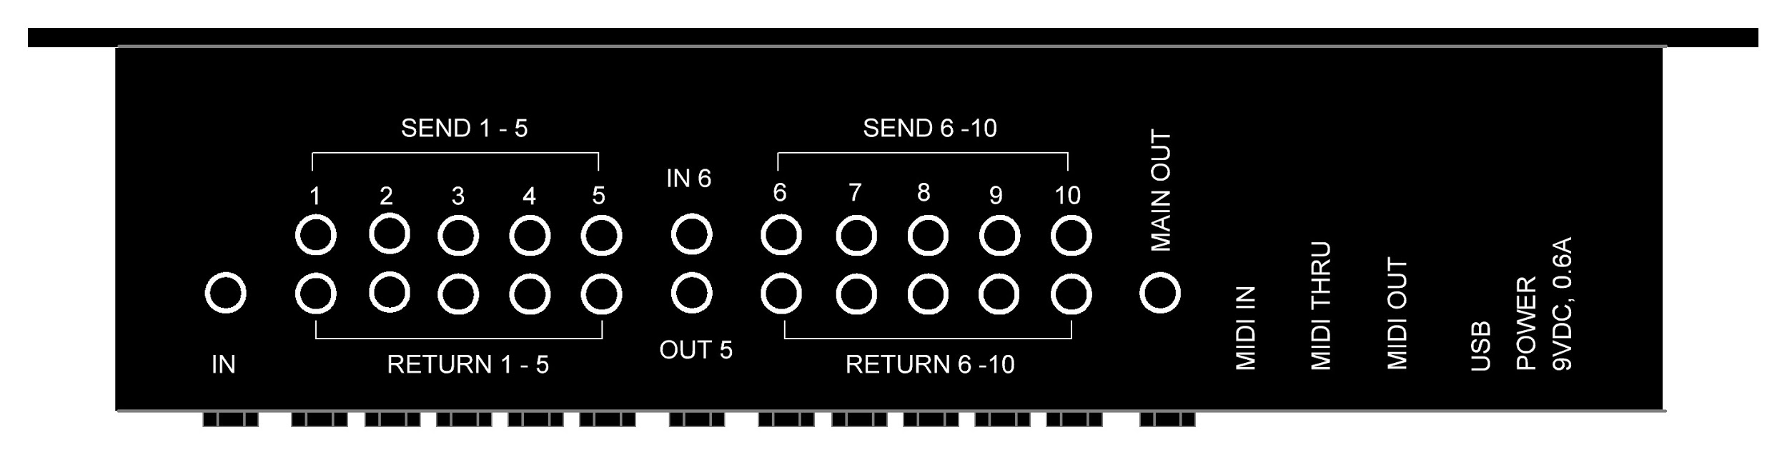

рис.2а Обозначения на верхней крышке

## Коммутация

рис.3 Пример коммутации 1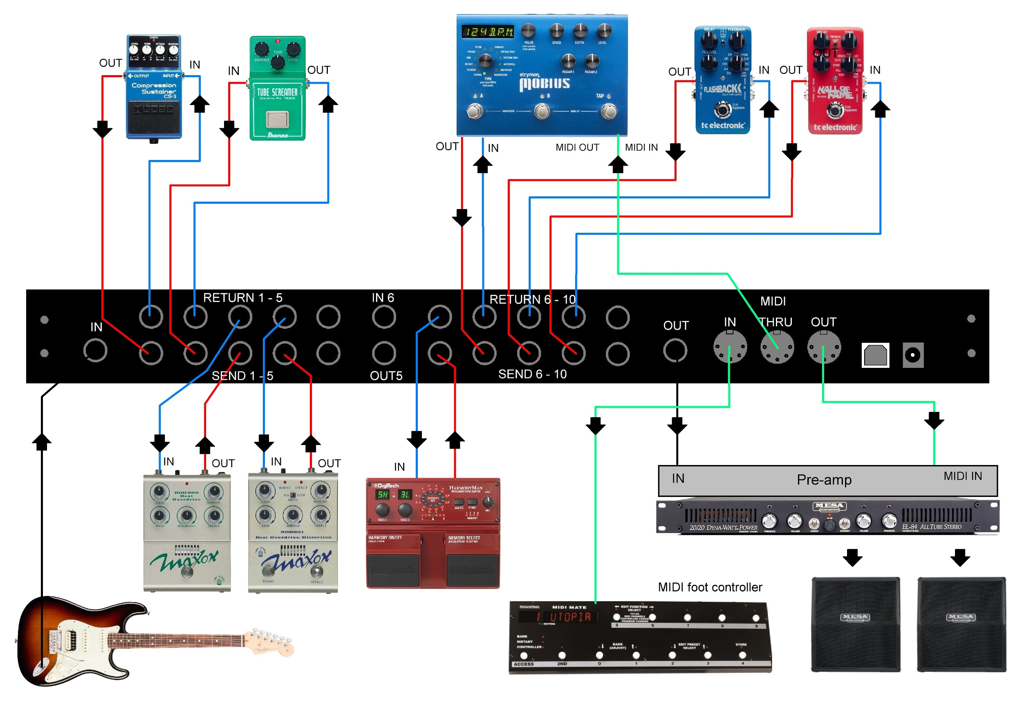

Данный вариант предпочтителен для режима СТЕРЕО при использовании двухканальных преампов и оконечных усилителей.

Приборы динамической обработки (compressor-limiter, tube screamer, overdrive, distortion) включены в первую группу петель 1 - 5.

Приборы спектральной обработки включены во вторую группу петель 6 - 10.

При этом сигнал от гитары проходит через выбранные 1 - 5 петли приборов динамической обработки, далее через нормально замкнутые контакты неиспользуемых гнезд **OUT 5**, **IN 6** поступает на петли 6 - 10 приборов спектральной обработки. Из гнезда **OUT** сигнал, прошедший через приборы активированных петель, поступает на гитарный преамп или комбоусилитель.

**ВНИМАНИЕ!** Коммутатор не содержит усилителей и уровень сигнала на выходе определяется параметрами тех эффектов, которые используются в данной конфигурации. Для большинства **оконечных** гитарных усилителей этого сигнала будет недостаточно так же, как непосредственно от гитары или гитарной педали.

Необходимо использование преампа.

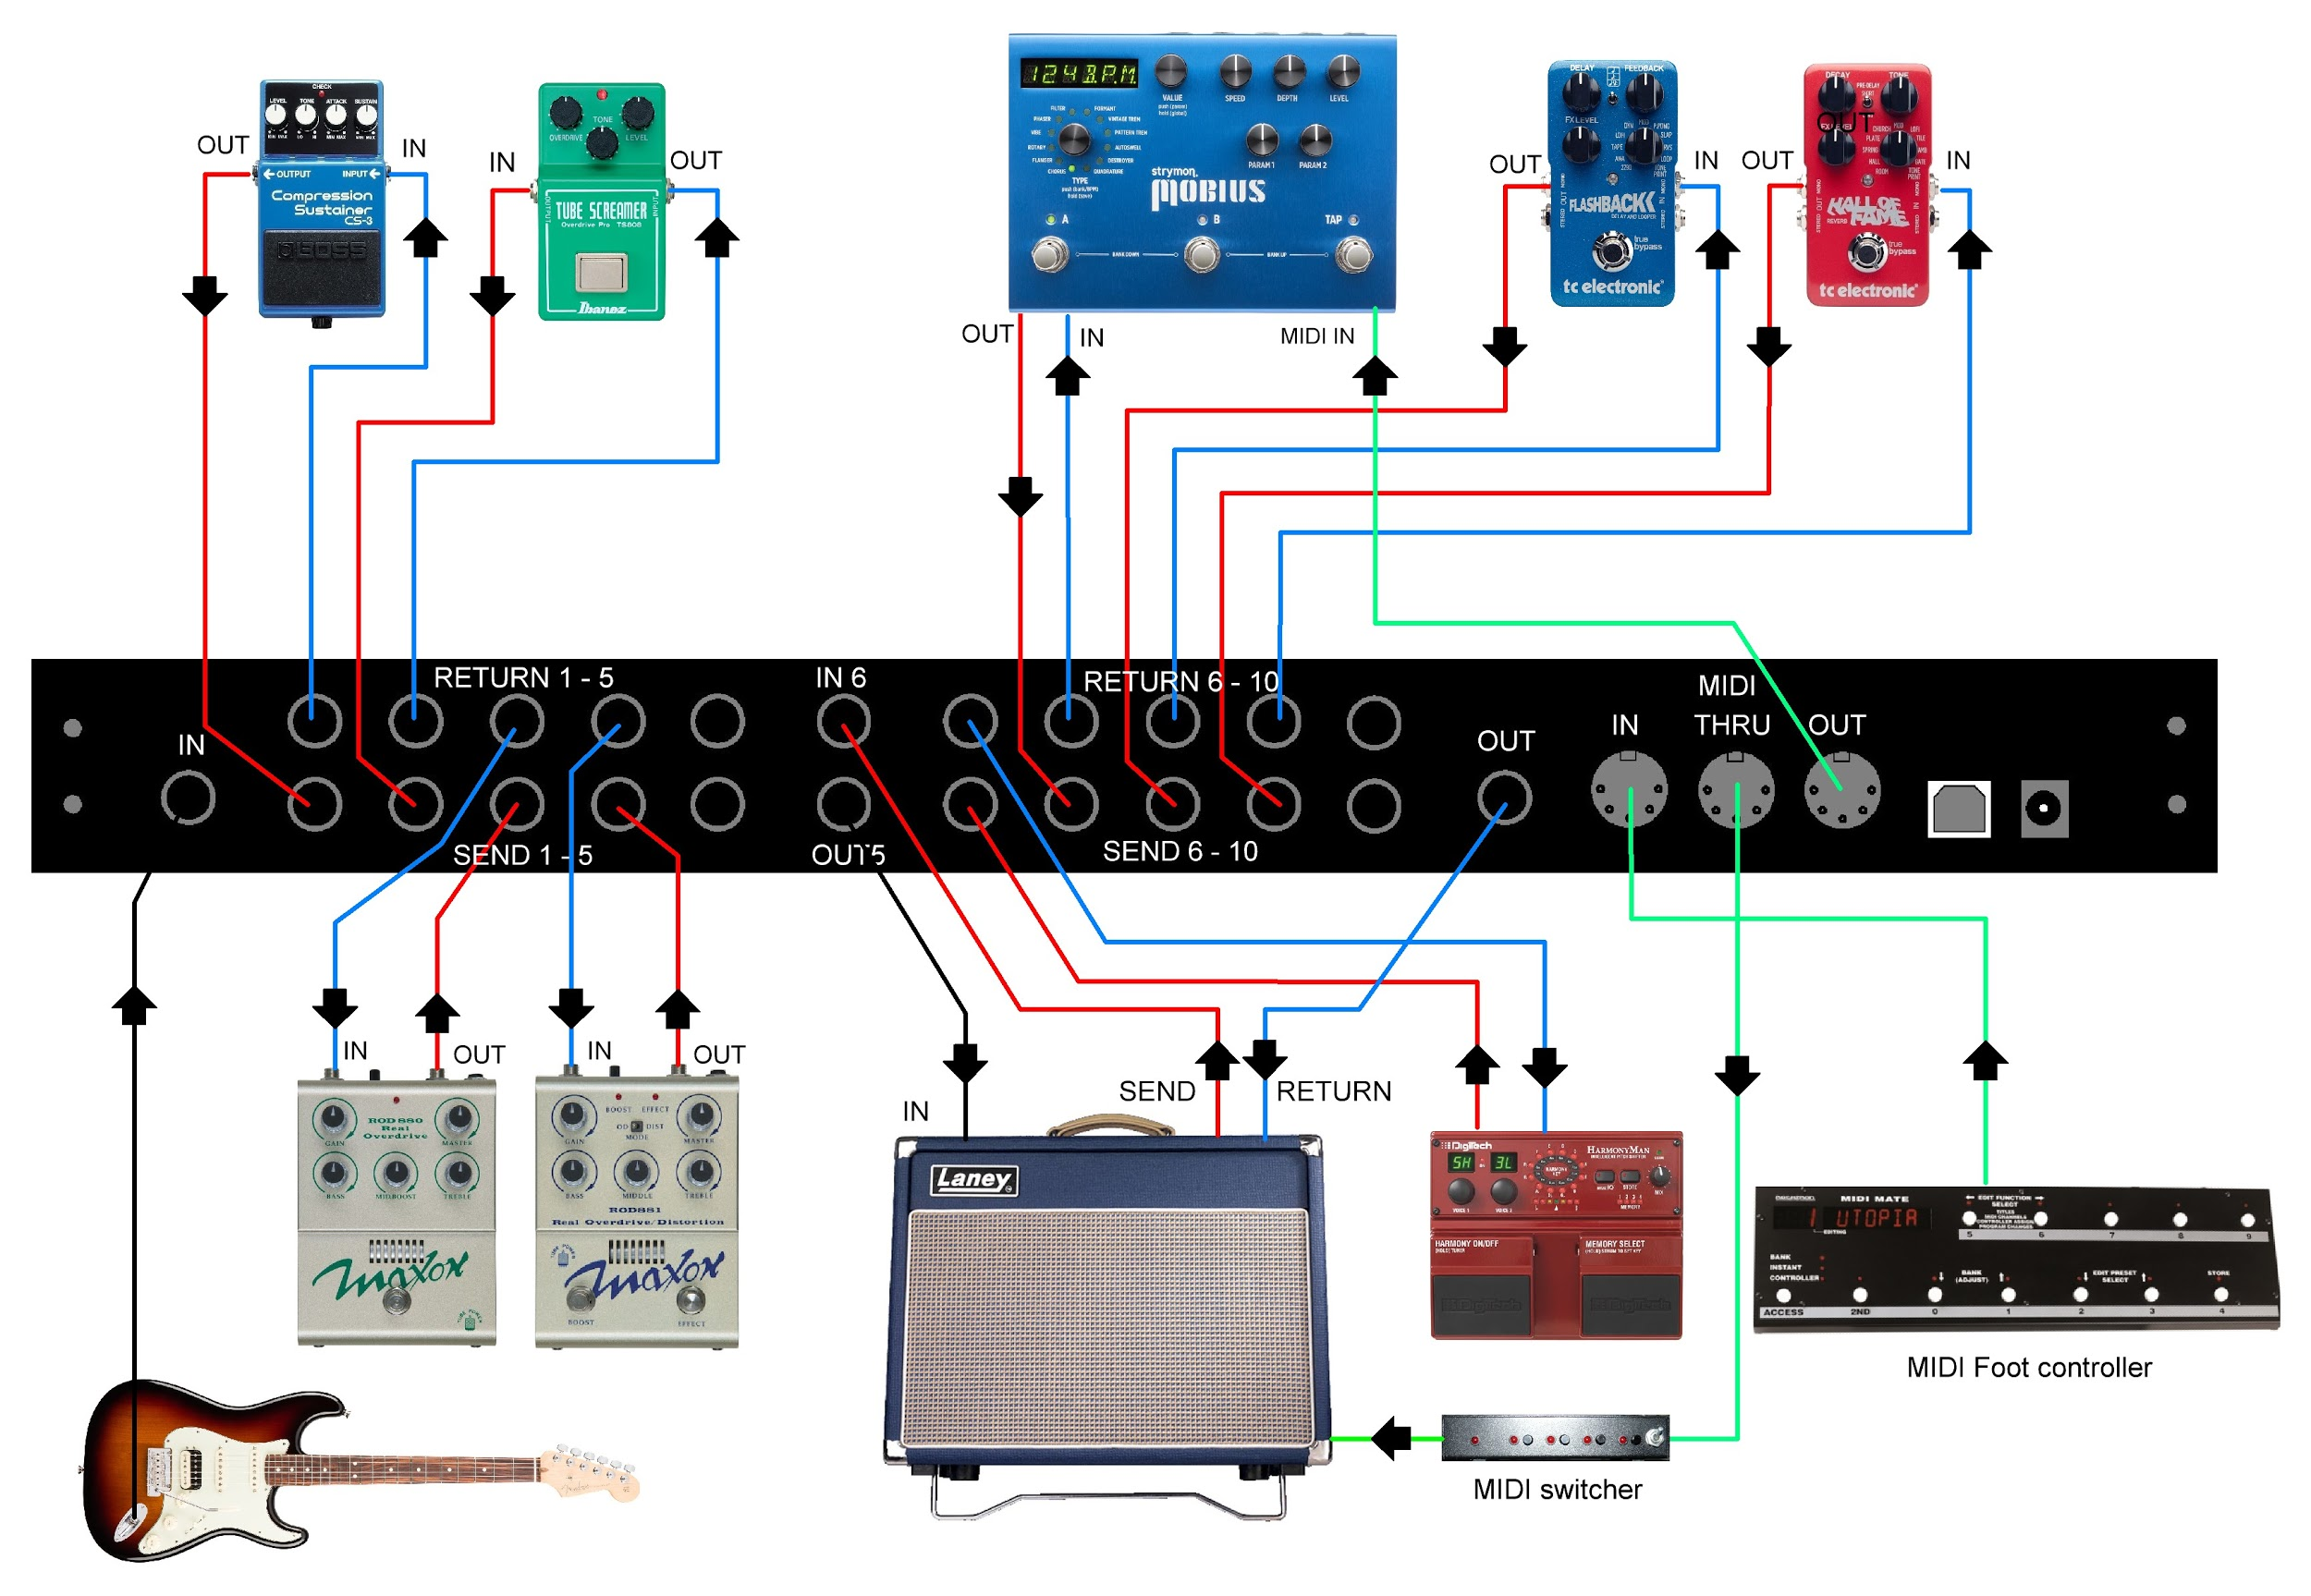

рис.4 Пример коммутации 2

Такое включение позволяет в полной мере использовать собственные перегрузы комбоусилителя и добавлять эффекты к сформированному на нем звуку.

Этот вариант коммутации предпочтителен и при использовании гитарных преампов, имеющих собственные каналы перегруза и гнезда посыла/возврата (**SEND** / **RETURN**).

Возможно использование в МОНО режиме с одним комбо и СТЕРЕО режиме - с двумя[1].

В отличие от предыдущего варианта коммутации, гитарный сигнал, пройдя петли 1 - 5 выбранных эффектов динамической обработки (компрессор, овердрайв и т.д) снимается с гнезда **OUT 5** и подается на вход **IN** комбоусилителя. С гнезда **SEND** комбоусилителя сигнал подается на **IN 6** коммутатора. Пройдя через петли 6 - 10 выбранных приборов спектральной и пространственной обработки (хорус и др. модуляторы, ревербератор, дилей) сигнал из гнезда **SEND 10** поступает на гнездо **RETURN** комбоусилителя.

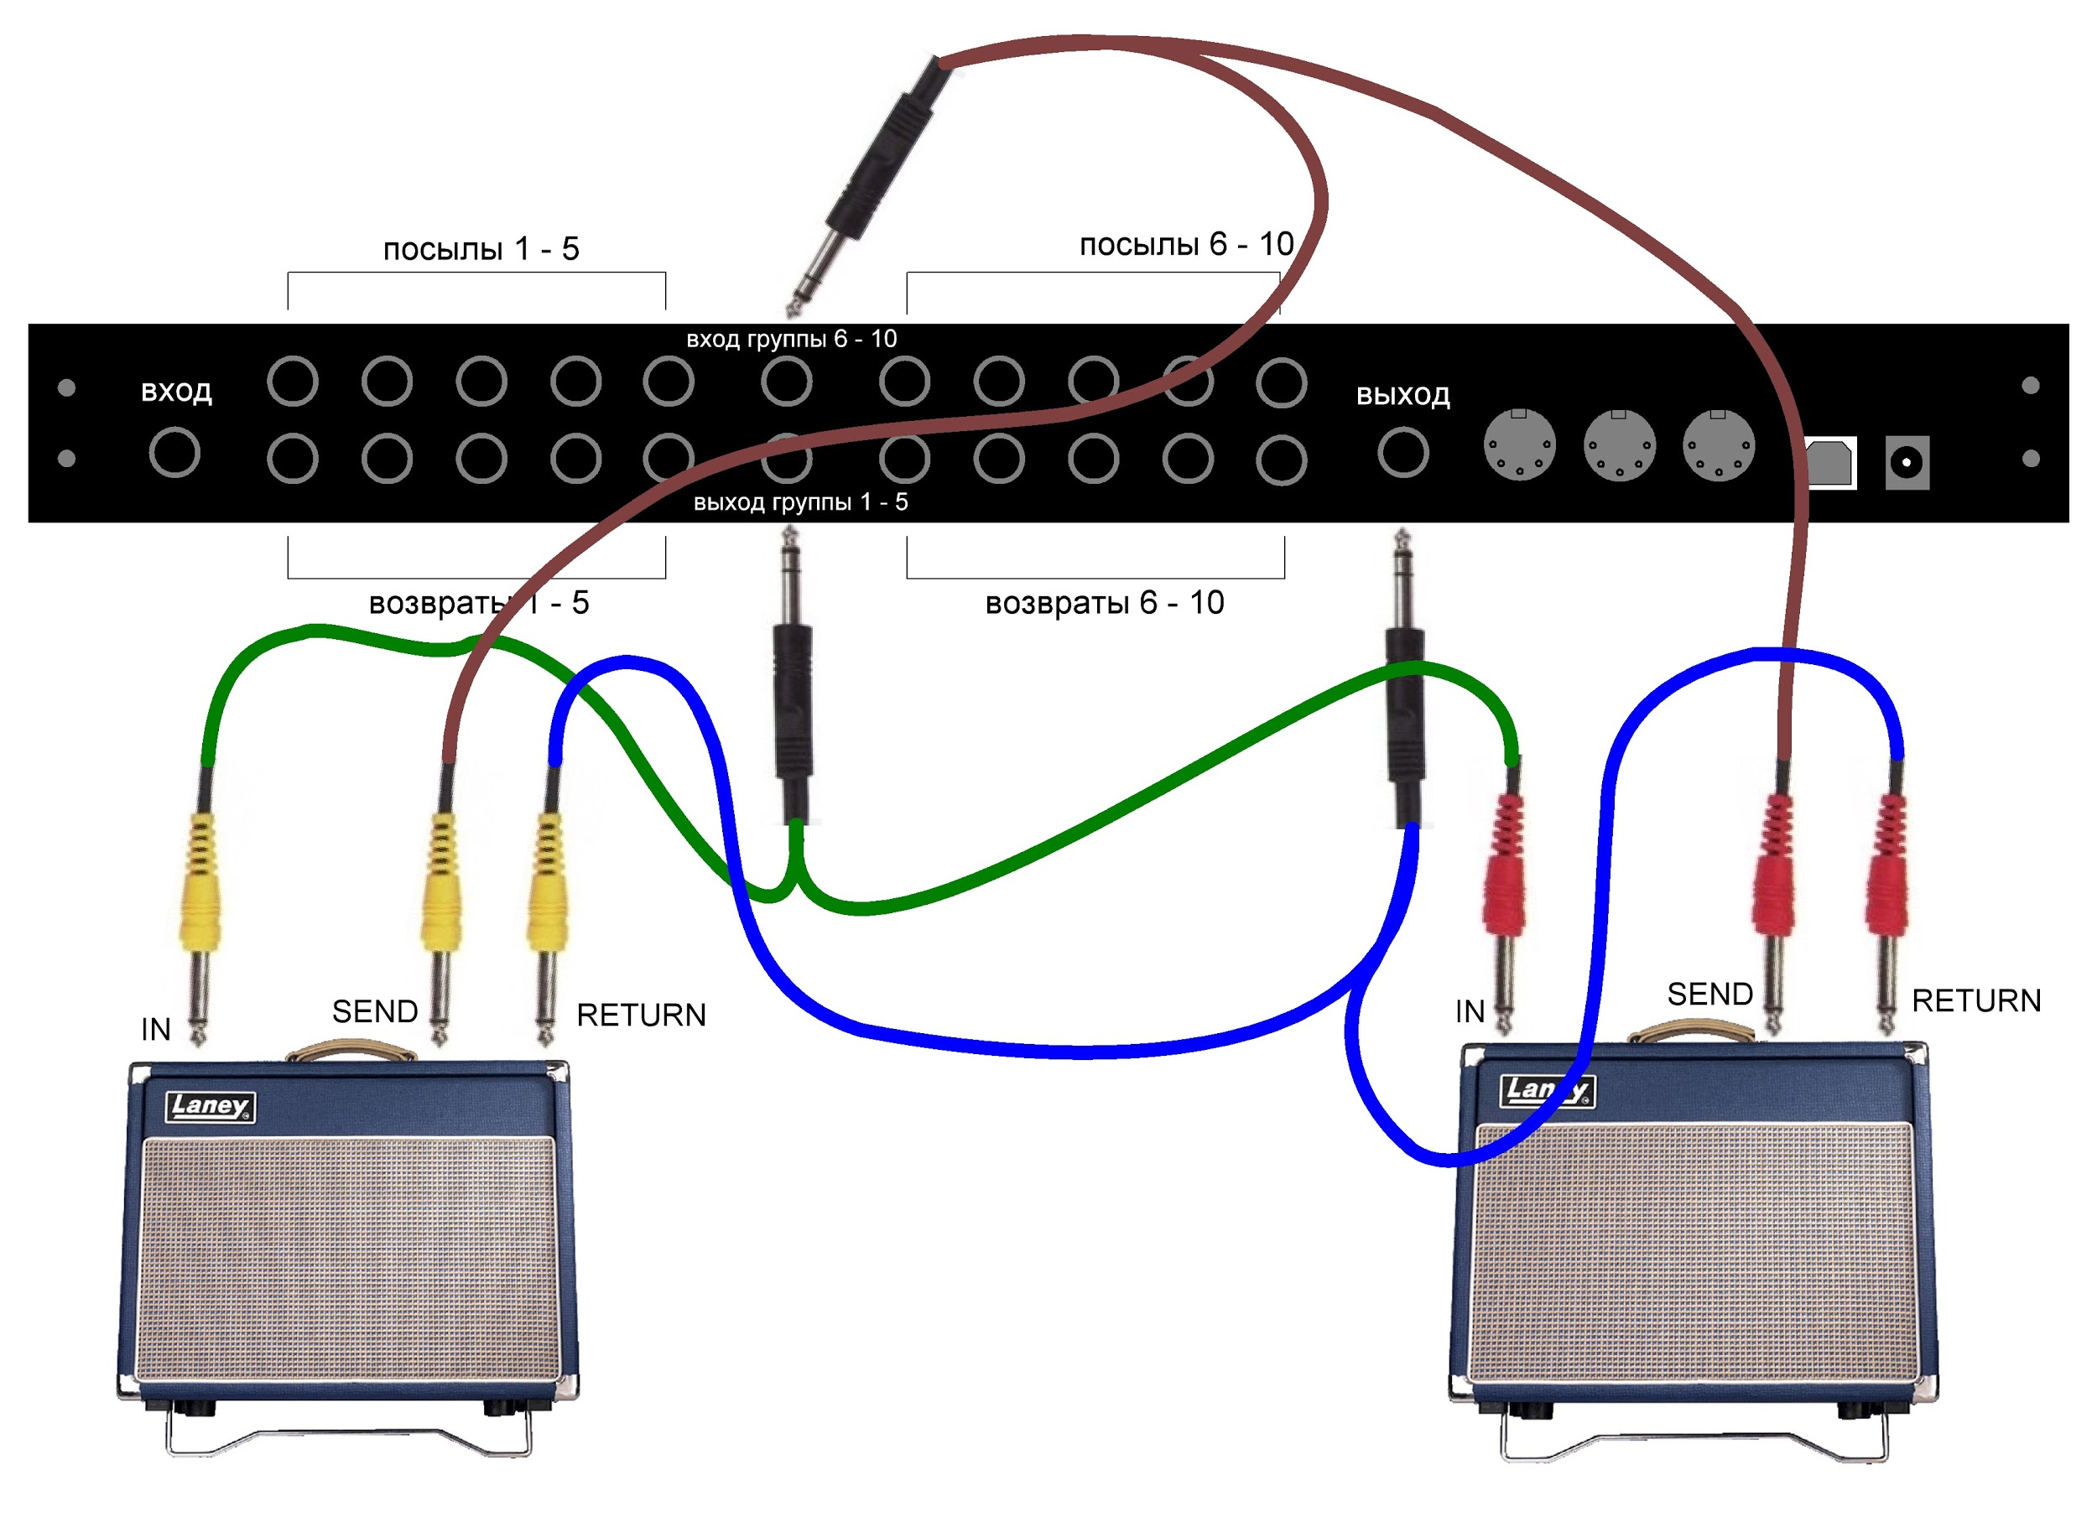

Коммутация двух комбоусилителей

Для подключения СТЕРЕО эффекта необходимо использовать разъемы типа TRS 6.3mm.

Для подключения МОНО эффекта - разъемы типа TS 6.3mm.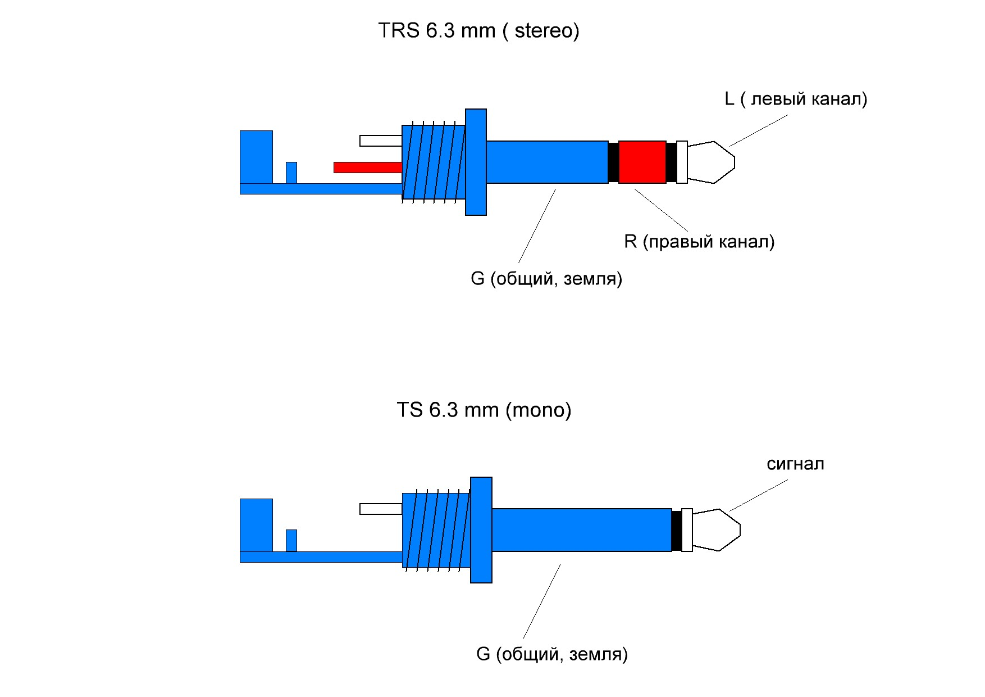

Для подключения двух МОНО устройств или педалей (процессоров) с раздельными гнездами левого и правого каналов к СТЕРЕО гнездам коммутатора, необходимо использовать инсертный кабель

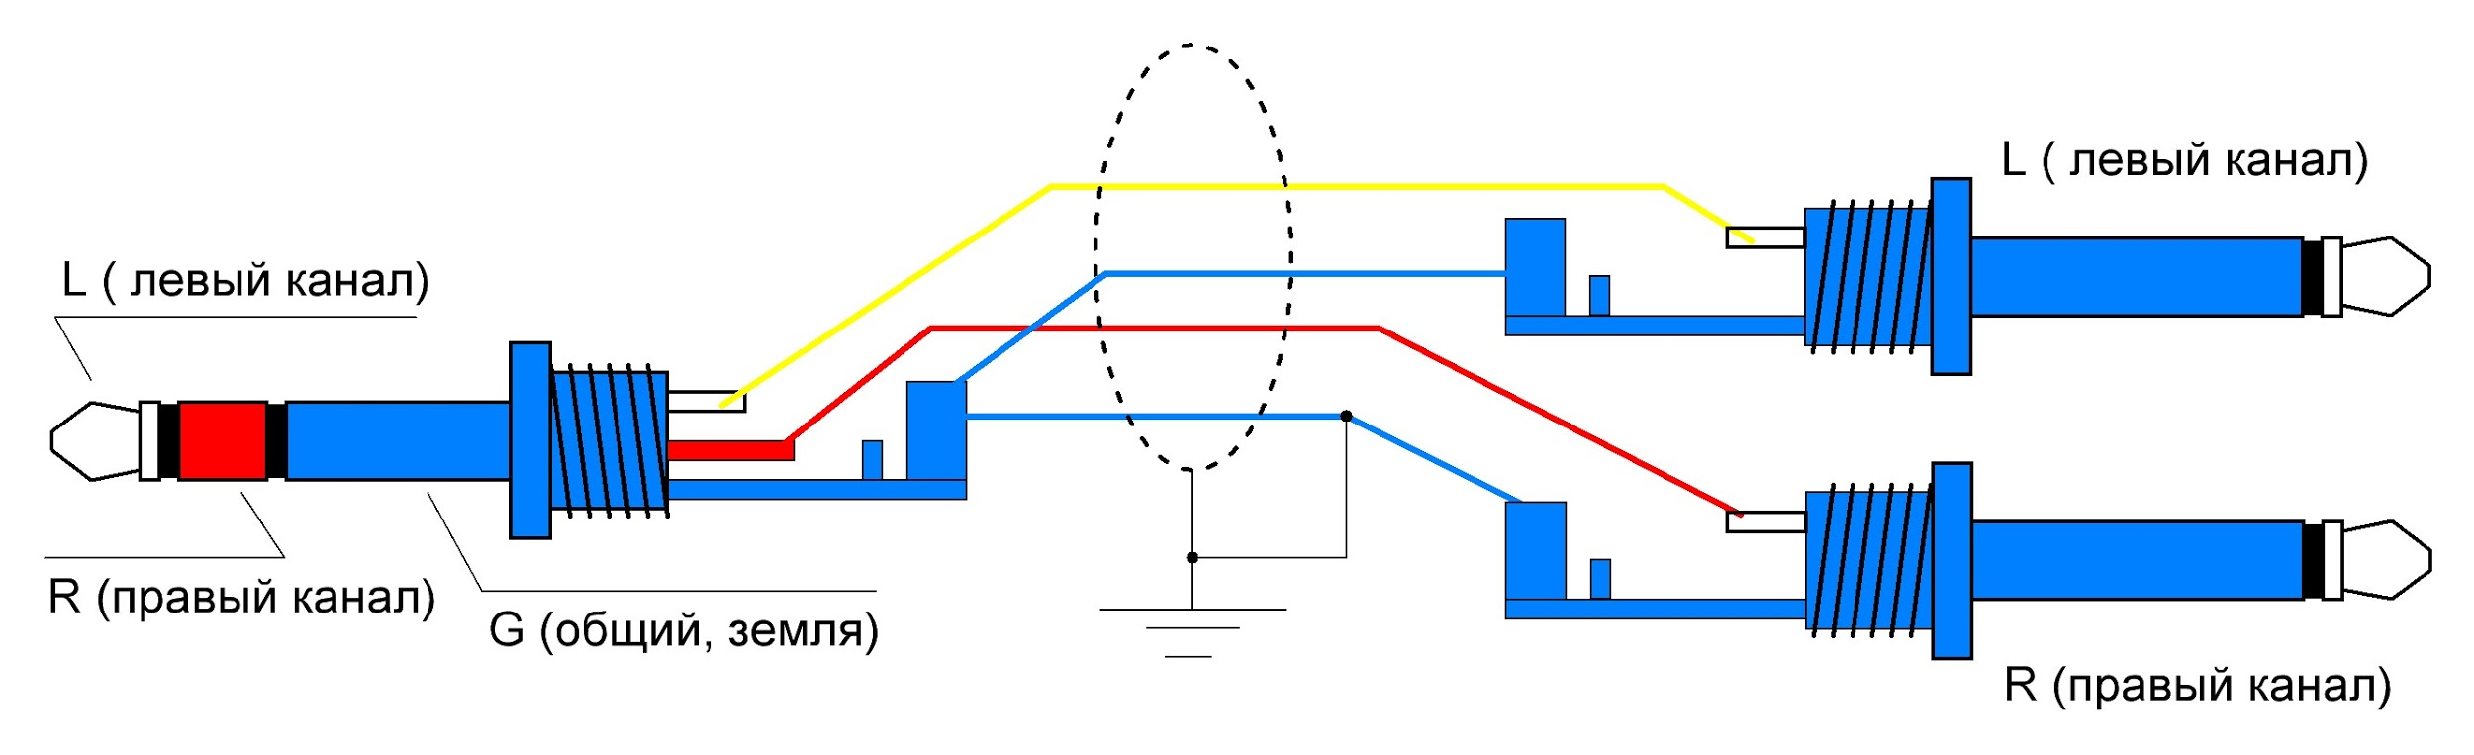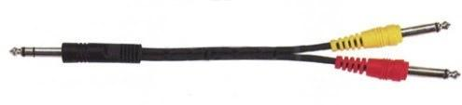

# 

Подключение СТЕРЕО педали с раздельными гнездами L R каналов.

# Программирование

В основном режиме работы коммутатора на экране отображается номер пресета и его заголовок. При получении команды *MIDI Program Change* происходит переключение на пресет, соответствующий номеру полученной программы.

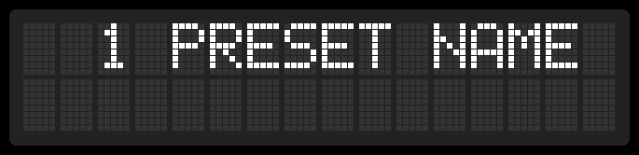

**ВНИМАНИЕ!** *Цифры могут отображать как значения от 1 до 128, так и от 0 до 127. Нумерация от 0 до 127 чаще всего используется, в основном, только встроенным* [*синтезатором*](https://ru.wikipedia.org/wiki/%D0%A1%D0%B8%D0%BD%D1%82%D0%B5%D0%B7%D0%B0%D1%82%D0%BE%D1%80)*, в то время как подавляющее большинство* [*MIDI-устройств*](https://ru.wikipedia.org/wiki/MIDI-%D0%BA%D0%BB%D0%B0%D0%B2%D0%B8%D0%B0%D1%82%D1%83%D1%80%D0%B0)*, цифровых звуковых рабочих станций и профессиональных MIDI-секвенсоров отображают номера программ от 1 до 128.[2]*

В Коммутаторе программы (они же пресеты) отображаются как числа от 1 до 128. Если Ваш контроллер использует нумерацию от 0 до 127, режим отображения можно изменить при помощи настройки “*Program Start At*”.

## Переключение пресетов

Основной режим работы Коммутатора - это переключение пресетов и петель эффектов по командам от MIDI контроллера. Также есть возможность ручного переключения пресетов, которая может быть полезна при настройке Коммутатора. Нажмите и удерживайте 0.5 секунд кнопку  [2], не отпуская вращайте **энкодер** [3]. Номер пресета будет увеличиваться при вращении **энкодера** [3] по часовой стрелке и уменьшаться при вращении против часовой стрелки.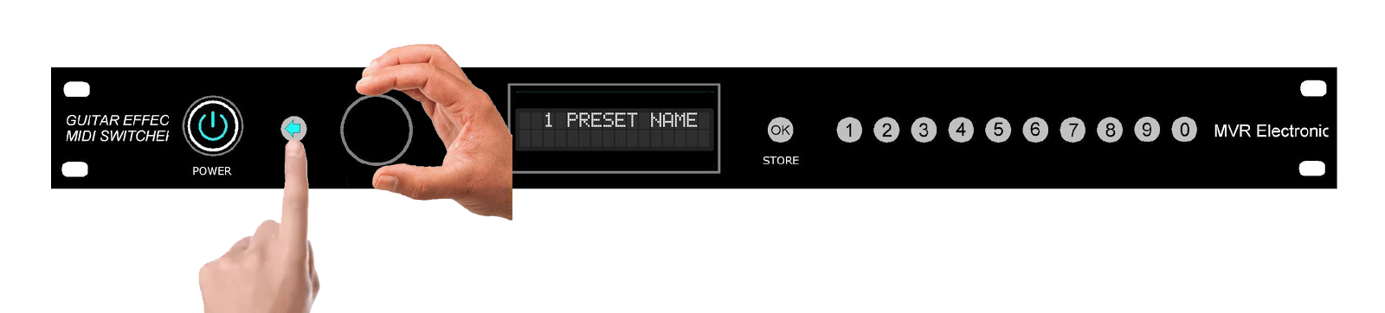

## 

## Редактирование петель коммутации

Нажатием кнопки выбора петли 1-10 [7] выбрать петли эффектов, которые будут использоваться в данном пресете. Кнопки, соответствующие активным петлям, подсвечиваются зеленым светом. Кнопка **OK/STORE** [6] подсвечивается желтым для индикации изменения пресета. Повторное нажатие отключает петлю, соответствующий индикатор гаснет.

## Редактирование имени пресета

Вращением **энкодера** [3] производится выбор символа в позиции курсора. В нижней строке появляется и прокручивается алфавит для удобства выбора символа. Курсор перемещается клавишами  [2],  [4].

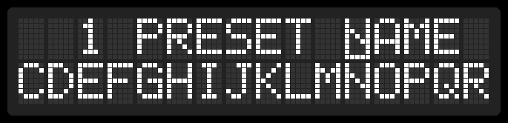

## Просмотр изменений пресета

Перед сохранением пресета, можно посмотреть состояние пресета до редактирования, чтобы убедиться в правильности изменений. Нажмите и удерживайте 0.5 секунд кнопку  [4]. Индикатор изменения погаснет, имя пресета и индикаторы состояния петель временно вернутся в исходное состояние, в нижней строке появится надпись “master”. Изменение коммутации при этом не произойдет. Отпустите кнопку и отображение текущего пресета восстановится.

**ВНИМАНИЕ!** После сохранения пресета просмотреть или вернуться к предыдущему состоянию будет невозможно.

## Сохранение пресета

Если состояние петель эффектов или текст заголовка отличается от сохраненного ранее, кнопка **OK/STORE** [6] подсвечивается желтым для индикации изменения. Для запоминания изменения пресета - надо нажать и удерживать 0.5 секунд кнопку **OK/STORE** [6].

## Изменение номера пресета

При необходимости номер пресета можно изменить, сохранив имя и состояние петель коммутации. Сделать это можно двумя разными способами:

1. Поменять местами 2 выбранных пресета. Нумерация других пресетов при этом не изменится.
2. Переместить выбранный пресет на другое место, “сдвинув” все пресеты между старой и новой позицией.

# Настройки

Кроме основного режима работы коммутатора, предусмотрены режимы изменения различных параметров. Для входа в эти режимы необходимо нажать и удерживать одну из кнопок перемещения курсора  [2] или  [4] в течение 0.5 секунд и не отпуская её нажать кнопку выбора одной из петель 1-10 [7]. Коммутация петли при этом не изменится, а сам Коммутатор перейдет в другой режим.

Кроме быстрого перехода к нужной настройке при помощи комбинации кнопок, описанных ниже, возможно переключать режимы последовательно. Для этого нажмите и удерживайте 0.5 секунд кнопку  [4] и не отпуская вращайте **энкодер** [3].

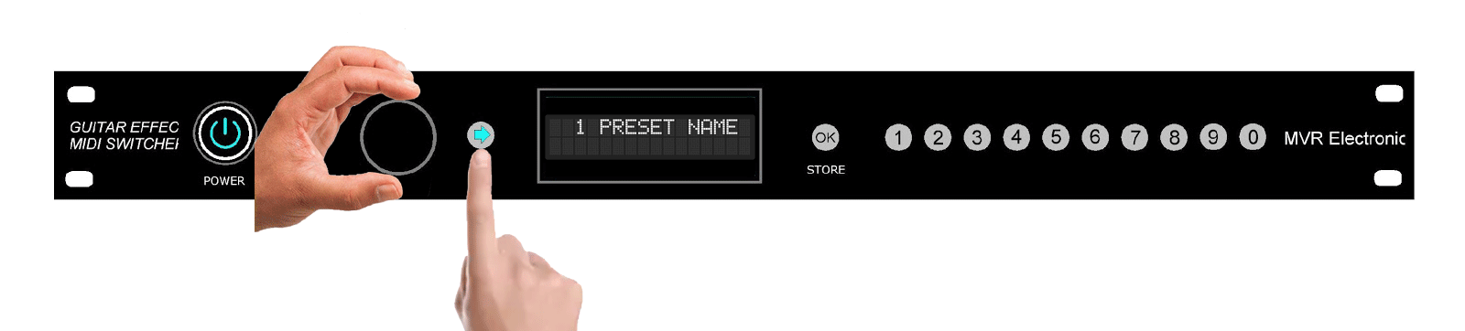

Редактирование разных параметров подчиняется общим принципам:

* изменение значения выполняется при помощи вращения **энкодера** [3];
* если значение параметра отличается от сохраненного ранее, загорается кнопка **OK/STORE** [6];
* **сохранение** измененного параметра выполняется нажатием и удержанием 0.5 секунд кнопки **OK/STORE** [6];
* для возврата в основной режим **без сохранения** параметра надо нажать одновременно и удерживать 0.5 секунд кнопки  [2] и  [4].

## MIDI Channel / MIDI канал

Для организации управления несколькими MIDI устройствами, с каждой MIDI командой передаётся число от 1 до 16 называемое «MIDI каналом» (*MIDI Channel*). Коммутатор позволяет настроить номер MIDI канала для которого он будет обрабатывать и посылать MIDI команды. Все команды с другими номерами канала будут игнорироваться.

**ВНИМАНИЕ!** Так же как и с номерами программ, с номерами каналов существует небольшая путаница: где-то используют номера от 0 до 15, а где-то от 1 до 16. Это никак не влияет на совместимость устройств, просто надо помнить о разнице в 1. Коммутатор нумерует каналы от 1 до 16. Для изменения режима отображения номера канала используйте настройку “*Channel Start At*”.

Для входа в режим редактирования MIDI канала нажмите и удерживайте 0.5 секунд кнопку  [2] и не отпуская её нажмите «**1**».

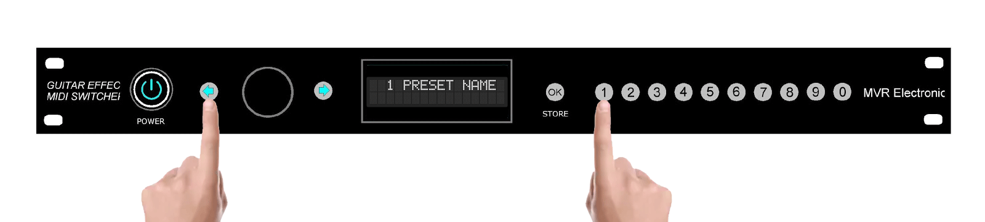

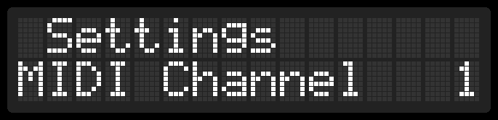

В этом режиме вращение **энкодера** [3] позволяет изменять номер активного MIDI канала. Для сохранения настройки нажмите и удерживайте 0.5 секунд кнопку **OK/STORE** [6].

## MIDI IN Controls / входящие номера контролов

Помимо переключения пресетов при помощи MIDI команды *MIDI Program Change*, протокол MIDI позволяет управлять другими параметрами при помощи команды *MIDI Control Change*. Для этого необходимо связать номера контролов с эффектами.

**ВНИМАНИЕ!** В этом разделе “номером контрола” называется идентификатор MIDI протокола (число 0 - 127).

Для входа в режим редактирования привязки петли эффекта к номеру контрола, нажмите и удерживайте 0.5 секунд кнопку  [2] и не отпуская её нажмите «**2**».

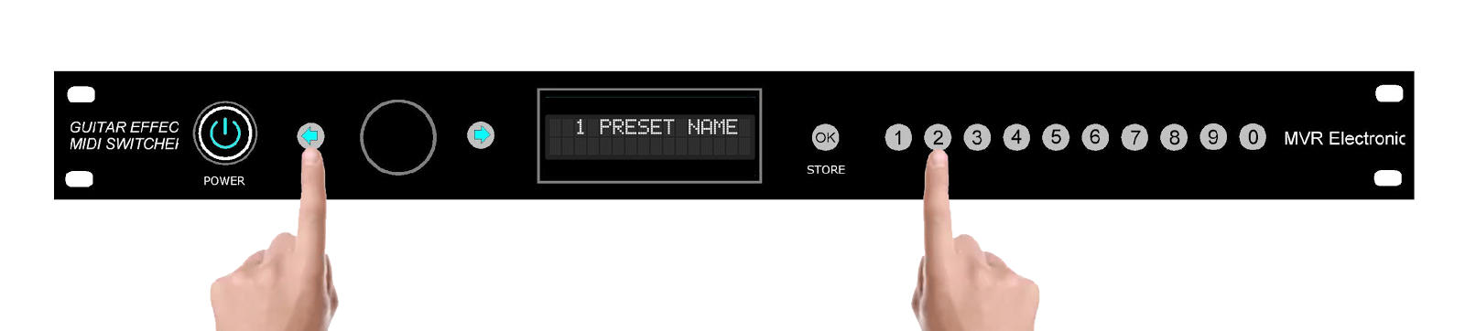

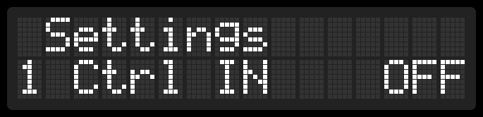

Первая цифра в нижней строке – это номер петли эффектов. Поле справа внизу – это номер контрола 0 - 127, связанного с петлёй эффектов. Значение «**OFF**» отключает прямое управление этой петлёй при помощи *MIDI Control Change*.

В этом режиме вращение **энкодера** [3] позволяет изменять номер контрола. Нажатие кнопок  [2] или  [4] переключают редактируемую петлю. Кнопки управления петлями 1 - 10 [7] также переключают текущую петлю. Для сохранения настройки нажмите и удерживайте 0.5 секунд кнопку **OK/STORE** [6].

**ВНИМАНИЕ!** Изменения необходимо сохранять для каждой петли. При смене петли кнопками  [2],  [4] или кнопками управления петлями, несохраненные изменения теряются.

## MIDI OUT Controls / исходящие номера контролов

Коммутатор может выступать в роли MIDI контроллера т.е. генерировать MIDI команды и отправлять их через порт MIDI OUT. Это может быть полезно для синхронизации различных MIDI устройств (напр. с другим Коммутатором).

Точно так же как и для управления петлями эффектов по MIDI (см. выше “MIDI IN Controls”), для отправки команд *MIDI Control Change*, необходимо назначить петлям эффектов номер контрола. Номер входящего и исходящего контрола для каждой петли может различаться.

Для входа в режим редактирования привязки петель эффектов к номеру контрола нажмите и удерживайте 0.5 секунд кнопку  [2] и не отпуская её нажмите «**3**».

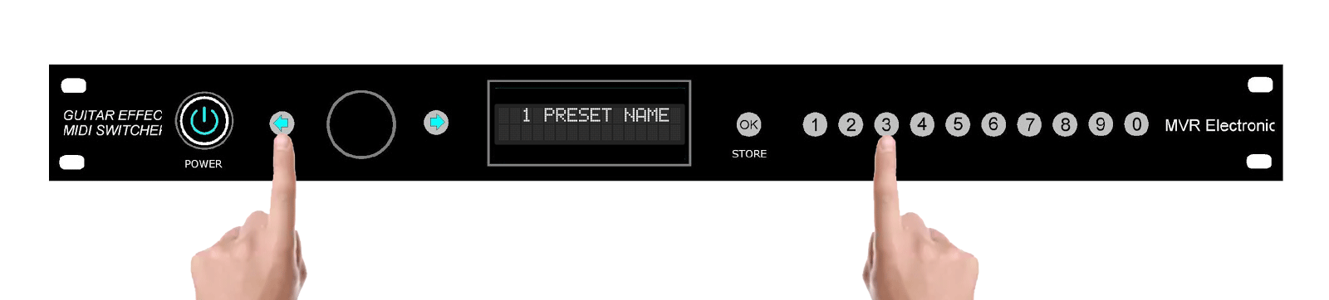

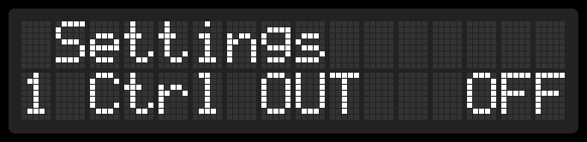

Первая цифра в нижней строке – это номер петли эффектов. Поле справа внизу – это номер контрола 0 - 127, связанного с петлёй эффектов. Значение «**OFF**» отключает отправку MIDI Control Change для соответствующей петли.

В этом режиме вращение **энкодера** [3] позволяет изменять номер контрола. Нажатие кнопок  [2] или  [4] переключают редактируемую петлю. Кнопки управления петлями 1 - 10 [7] также переключают текущую петлю. Для сохранения настройки нажмите и удерживайте 0.5 секунд кнопку **OK/STORE** [6].

**ВНИМАНИЕ!** Изменения необходимо сохранять для каждой петли. При смене петли кнопками  [2],  [4] или кнопками управления петлями, несохраненные изменения теряются.

## MIDI OUT Program Change / отправка изменения пресета

Выступая в роли MIDI контроллера, Коммутатор может посылать сообщения *MIDI Program Change* в порт MIDI OUT при изменении номера текущего пресета. Для активирования этой функциональности, надо изменить настройку Коммутатора.

Нажмите и удерживайте 0.5 секунд кнопку  [2] и не отпуская её нажмите «**4**».

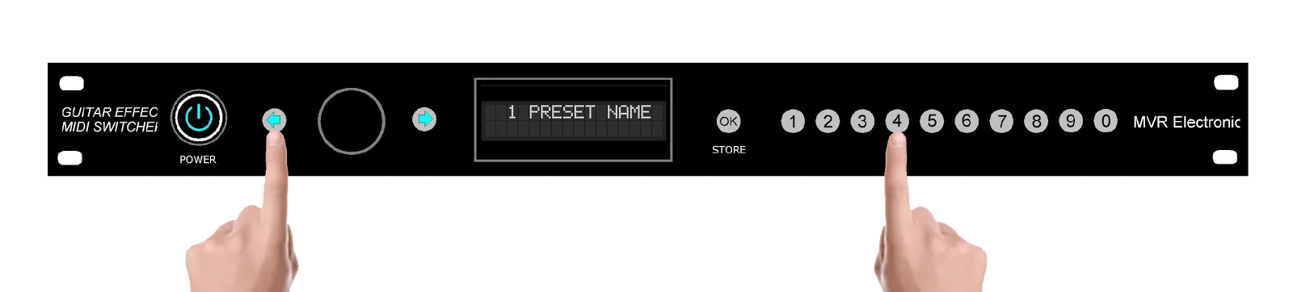

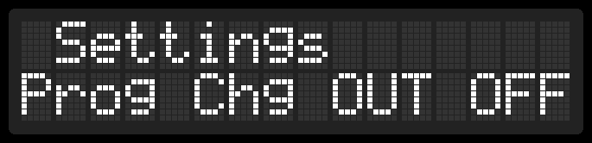

Вращение **энкодера** [3] позволяет изменять значение настройки между «**OFF**» и «**ON**». Для сохранения настройки нажмите и удерживайте 0.5 секунд кнопку **OK/STORE** [6].

## MIDI Forwarding / переадресация MIDI сообщений

MIDI устройства соединяются последовательно: вход подключается к порту MIDI IN, а вход следующего устройства подключается к порту MIDI THRU. Такое подключение гарантирует доставку MIDI сообщений всем устройствам цепи с минимальными задержками.

В некоторых случаях необходимо “смешивать” команды от MIDI контроллера и события коммутации каналов согласно назначенным исходящим номерам контролов (см. MIDI OUT Controls).

Нажмите и удерживайте 0.5 секунд кнопку  [2] и не отпуская её нажмите «**5**».

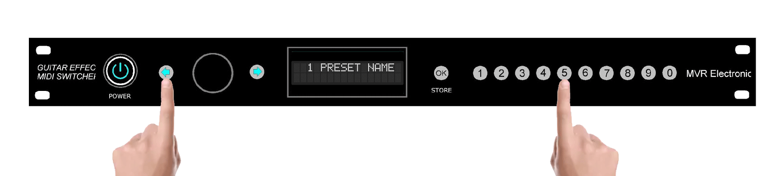

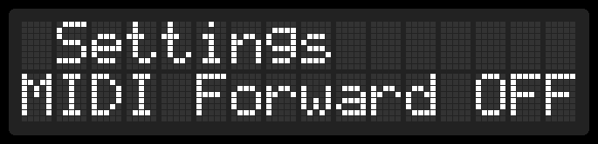

Вращение **энкодера** [3] позволяет изменять значение настройки между «**OFF**» и «**ON**». Для сохранения настройки нажмите и удерживайте 0.5 секунд кнопку **OK/STORE** [6].

## Mute delay / время мьютирования

Для устранения “щелчков” при переключениях петель, вызванных разностью потенциалов на педалях эффектов, все переключения выполняются после “мьютирования” выходов Коммутатора. Время, в течение которого выходы находятся в состоянии “мьют” можно изменить[3].

Нажмите и удерживайте 0.5 секунд кнопку  [4] и не отпуская её нажмите «**6**».

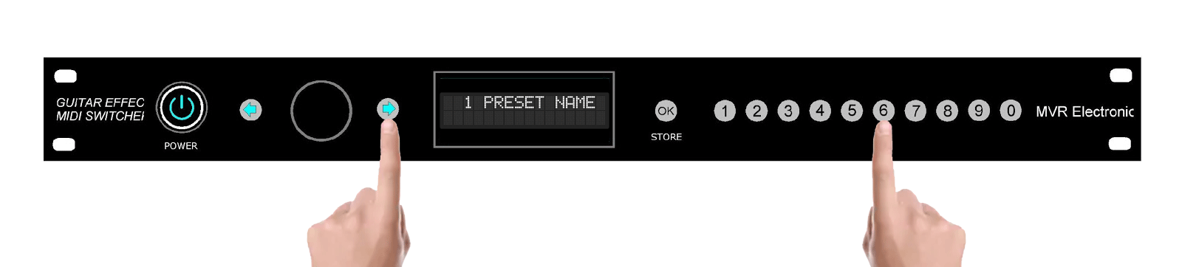

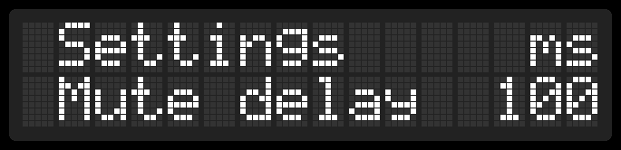

Вращение **энкодера** [3] позволяет изменять значение настройки с шагом 10 мс. Для сохранения настройки нажмите и удерживайте 0.5 секунд кнопку **OK/STORE** [6].

## Hide cursor / скрытие курсора

При редактировании заголовка пресета в позиции редактирования появляется специальный указатель, курсор. Курсор автоматически исчезает через некоторое время. Задержку можно настроить для комфортного редактирования заголовков.

Нажмите и удерживайте 0.5 секунд кнопку  [4] и не отпуская её нажмите «**7**».

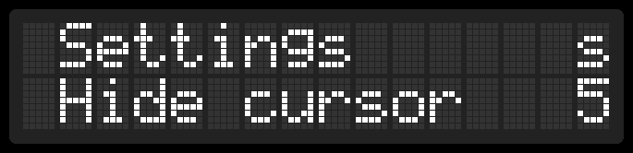

Вращение **энкодера** [3] позволяет изменять значение настройки. Для сохранения настройки нажмите и удерживайте 0.5 секунд кнопку **OK/STORE** [6].

## Program Start At / начало отсчёта пресетов

## Channel Start At / начало отсчёта каналов

## Factory Reset / возврат к заводским настройкам

Если “что-то пошло не так” и Вы хотите восстановить заводские настройки, нажмите и удерживайте 0.5 секунд обе кнопки  [2] и  [4] и не отпуская их нажмите и удерживайте 0.5 секунд кнопку **OK/STORE** [6].

На экране появится предупреждение, **OK/STORE** [6] начнет мигать.

**ВНИМАНИЕ!** После сброса все настройки и пресеты вернутся в исходное состояние, восстановить их будет невозможно.

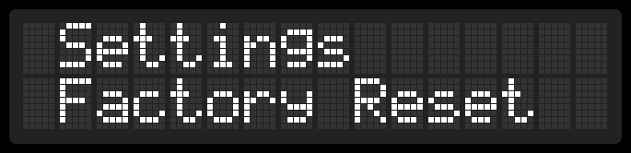

Для сброса нажмите и удерживайте 0.5 секунд кнопку **OK/STORE** [6].

# MIDI мониторы / мониторинг MIDI сообщений

MIDI достаточно простой и надёжный протокол. Тем не менее, из-за разной нумерации программ, MIDI каналов, номеров контролов можно оказаться в ситуации, когда ожидаемого переключения не происходит. Мониторы позволяют записывать и показывать на дисплее MIDI сообщения в цифровом виде. При использовании мониторов, Коммутатор продолжает реагировать на входящие MIDI сообщения, переключать пресеты и эффекты, генерировать сконфигурированные MIDI сообщения.

## MIDI IN Monitor / мониторинг входящих MIDI сообщений

Нажмите и удерживайте 0.5 секунд кнопку  [4] и не отпуская её нажмите «**3**».

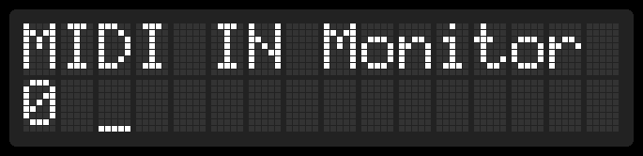

## MIDI OUT Monitor / мониторинг исходящих MIDI сообщений

Нажмите и удерживайте 0.5 секунд кнопку  [4] и не отпуская её нажмите «**4**».

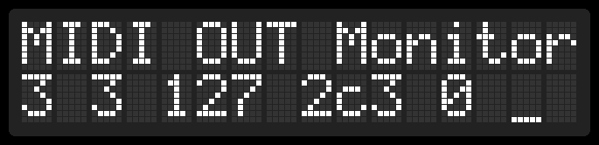

# Информация об устройстве

Нажмите и удерживайте 0.5 секунд кнопку  [4] и не отпуская её нажмите «**0**».

## Обновление прошивки

питание DC 6 - 9 V любой полярности

максимальный потребляемый ток 0.41А

Размеры: 483*100*44 мм

Вес: 1,2 кг

1. Для режима СТЕРЕО необходимо использовать инсертные кабели или, так называемые, разветвители Y типа. Подробная информация будет ниже.
2. Источник: [Википедия: General MIDI](https://ru.wikipedia.org/wiki/General_MIDI#%D0%A1%D0%BE%D0%B1%D1%8B%D1%82%D0%B8%D1%8F_%D0%B8%D0%B7%D0%BC%D0%B5%D0%BD%D0%B5%D0%BD%D0%B8%D1%8F_%D0%BF%D1%80%D0%BE%D0%B3%D1%80%D0%B0%D0%BC%D0%BC%D1%8B).
3. Время, предустановленное производителем, оптимально и дает практически мгновенное переключение.